Zajęcia Klubu Miłośników Przyrody
Rozpoznawanie gatunków grzybów
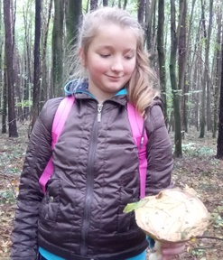
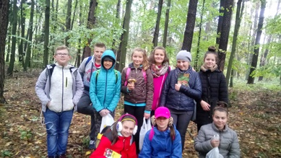
We wrześniu 2017r. członkowie Klubu Miłośników Przyrody na zajęciach terenowych rozpoznawali różne gatunki grzybów. Do tego celu posłużyły Atlasy Grzybów. Uczniowie przypomnieli sobie również budowę grzybów, ich rolę w środowisku leśnym. Dowiedzieli się, na czym polega mikoryza.
Określanie wieku drzew
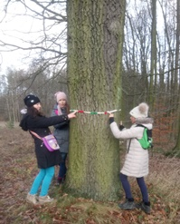
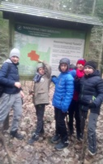
Członkowie Klubu Miłośników Przyrody na zajęciach w lesie poznali metody określania wieku drzew. Jedna z metod polega na liczeniu słoi ściętego drzewa. W wypadku drzew rosnących określali mierząc obwody pni i odczytując wiek z Tabeli Wiekowej Drzew opracowanej przez prof. dr Longina Majdeckiego.
Rezerwat Jodłowy Łaznów
Jedne z zajęć odbyły się na terenie Rezerwatu Jodłowego Łaznów. Uczniowie zapoznali się z regulaminem rezerwatu, Jego położeniem, powierzchnią i przede wszystkim roślinami chronionymi na terenie rezerwatu: jodłą i widłakiem.
Zbiornik retencyjny w lesie
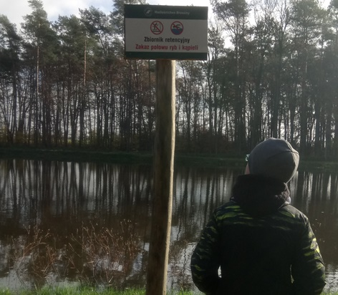
Uczniowie mieli okazję zaobserwować jak zbudowany jest i jak funkcjonuje zbiornik retencyjny na terenie leśnym. Poznali też cele, jakie spełnia:
- powoduje regulacje stosunków wodnych w glebie,
- ogranicza odpływ wód gruntowych oraz wód powierzchniowych z terenu zlewni,
- hamuje proces degradacji siedlisk leśnych wywołany nadmiernym ubytkiem wody,
- wzbogaca różnorodność biologiczną kompleksu leśnego.

W poszukiwaniu śladów bobra.
17.02. 2018r członkowie Klubu Miłośników Przyrody wzięli udział w kolejnej wyprawie. Tym razem celem było poszukiwanie śladów bobrów w pobliżu zbiornika wodnego w lesie przy ulicy Kolejowej.
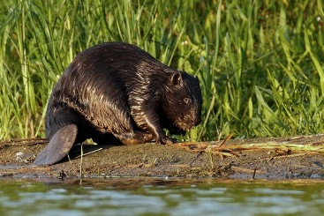
Ze względu na nocny tryb życia tych zwierząt nie udało się zobaczyć samego bobra, ale o ich obecności w pobliżu zbiornika świadczyły ślady w postaci ściętych drzew, odcisków łap na śniegu i wykopane jamy.
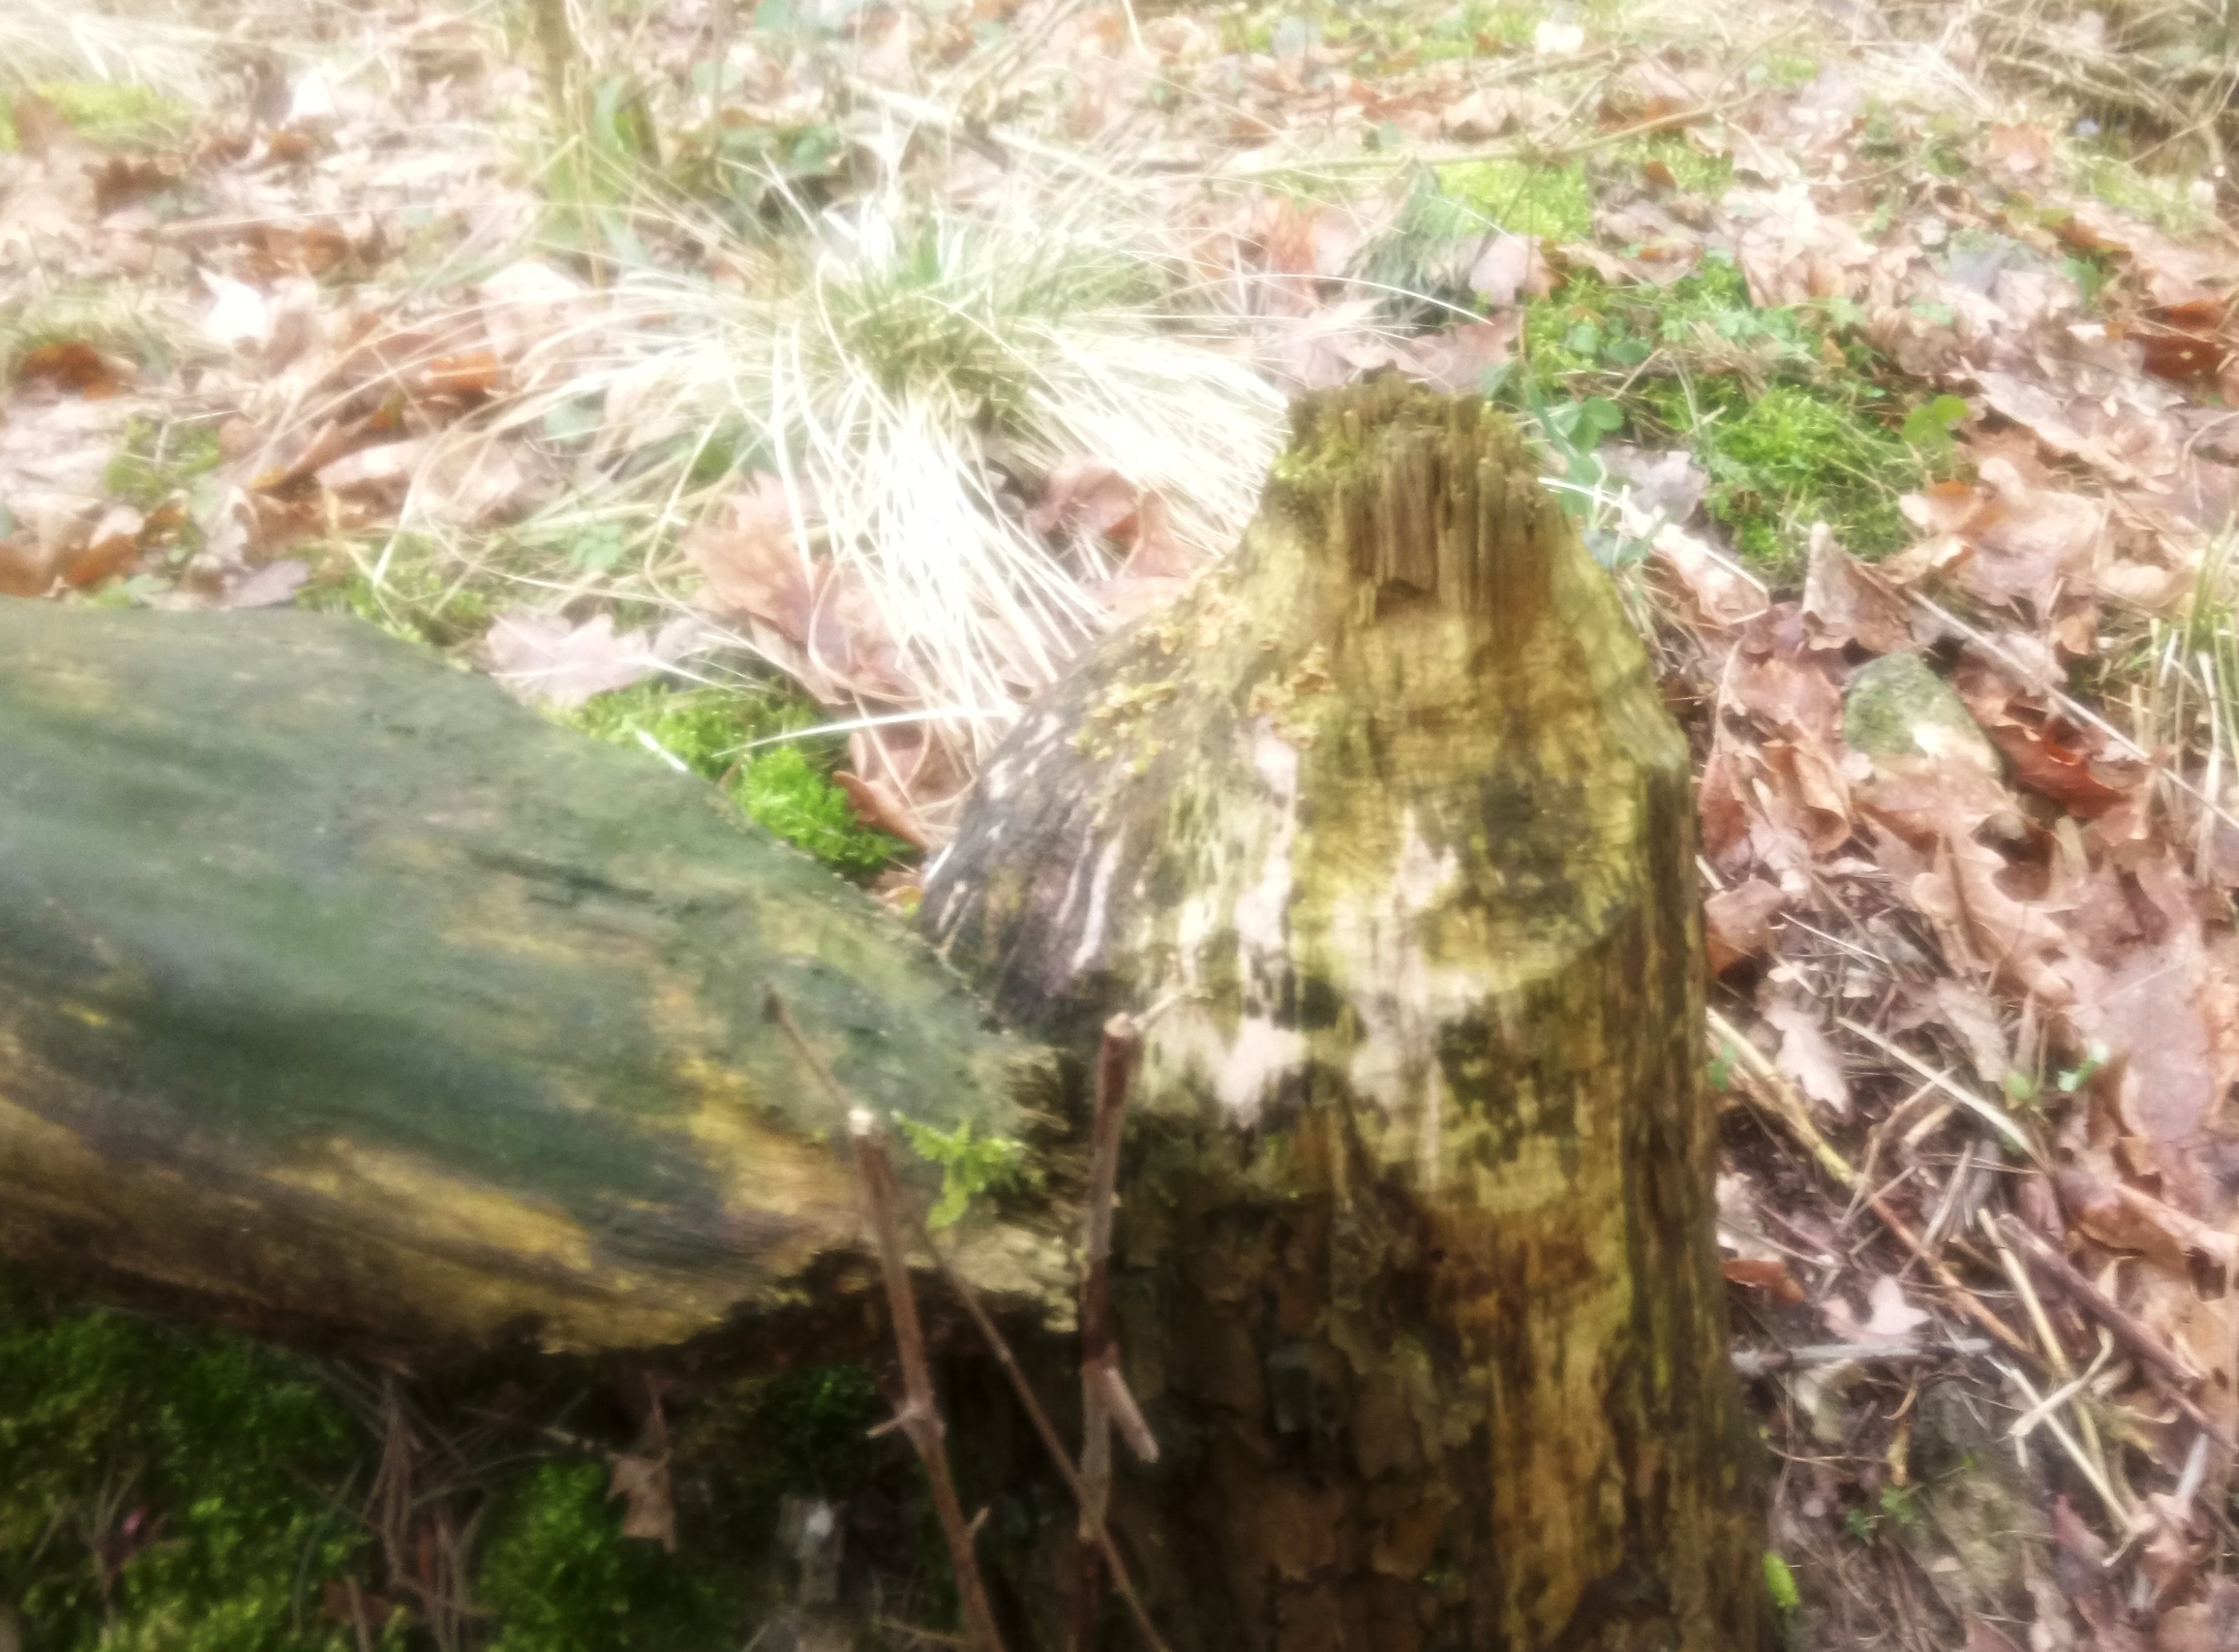
Bóbr to największy gryzoń Eurazji: masa ciała dorosłego osobnika dochodzi do 29kg, a długość - do 110cm. Jest zwierzęciem silnie terytorialnym, rodzinnym i zasadniczo monogamicznym; wiedzie nocny tryb życia. Posiada wiele cech morfologicznych, które ułatwiają mu prowadzenie ziemnowodnego trybu życia. Może przebywać pod wodą bez przerwy nawet do 15 minut. Bóbr potrafi przystosować środowisko do własnych potrzeb. Dzięki wyjątkowo silnym siekaczom bobry potrafią ściąć bardzo grube drzewa, o średnicy nawet do 1m. Do najbardziej charakterystycznych śladów funkcjonowania bobrów w środowisku należą budowane przez nie tamy i żeremia.

